Examen  Semestre : 1 2  Session : Principale Rattrapage | 
Module : IP Essentials
Enseignant(s) UP Réseaux
Classe(s) : 3A 1 14
Documents autorisés : NON Nombre de pages : 4
Calculatrice autorisée : NON Internet autorisée : NON
Date : 13/11/2019 Heure : 11h00 Durée : 1H30

N.B : Aucune commande Cisco n’est demandée dans cet examen

Exercice 1 (5 pts)
- Soit le réseau d’une entreprise utilisant l’adresse 192.168.10.0.
- Quelle est la classe de cette adresse ? (0,75 pts) classe C
- Donnez le masque correspondant à cette adresse. (0,75 pts) 255.255.255.0
- L’administrateur souhaite segmenter ce réseau en 4 sous réseaux de tailles égales. (3*0,5 pts)
  - Quel est le nombre de bits à emprunter ? 2 bits
  - Donnez alors le masque de sous réseaux à utiliser. 255.255.255.192
  - Quelle est le nombre d’adresses IP valides dans chaque sous réseau ? 62 adresses
- Précisez, parmi les propositions suivantes, s’il s’agit d’une adresse IPv6 globale ou non. Justifiez votre réponse. (4*0,5 pts)
- 300f:2:1:2::4cfe oui comprise dans la plage 2000 ::/3
- fe80:: 4c00:fe4f:4f50 non adresse link-local
- 2001:1:1:1 non, adresse non conforme
- fc01::1:2 non, adresse unique local

Exercice 2 (8 pts)

N.B : Les questions sont indépendantes
Soit la topologie suivante, relative au réseau de l’entreprise « X », et qui possède l’adresse réseau suivante : 172.19.130.0
- Quel masque de réseau doit-on utiliser, sachant que le nombre total des utilisateurs est egal à 440 ? ? (1 pt) (/23, 255.255.254.0)

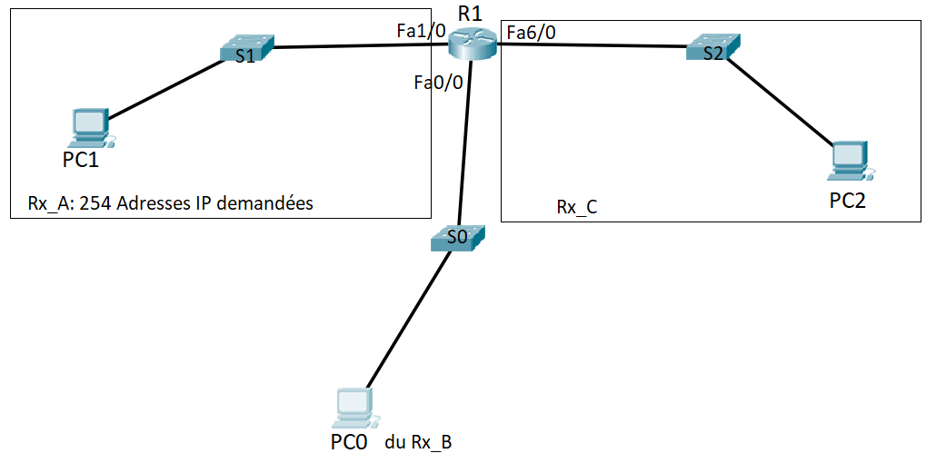
Figure 1. Topologie du réseau

- A présent, on souhaite segmenter le réseau tel que le montre la figure 1. En vous référant à la topologie et au figures (2) et (3), remplissez alors le tableau suivant : (6*0,75 pts)
Le sous réseau | L’adresse du réseaux | Le masque (Notation CIDR)
Rx_A | 172.19.130.0 | /24
Rx_B | 172.19.131.0 | /25
Rx_C | 172.19.131.128 | /27

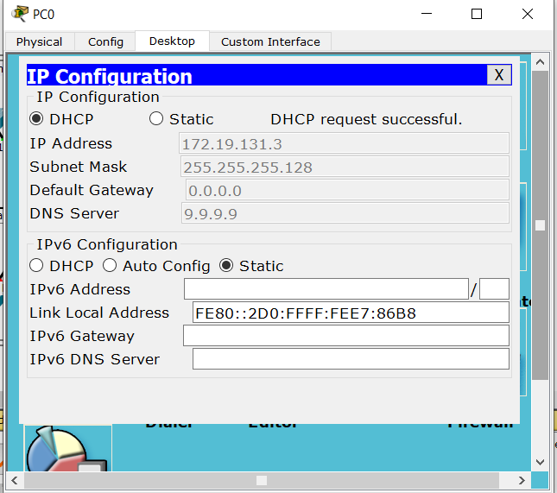
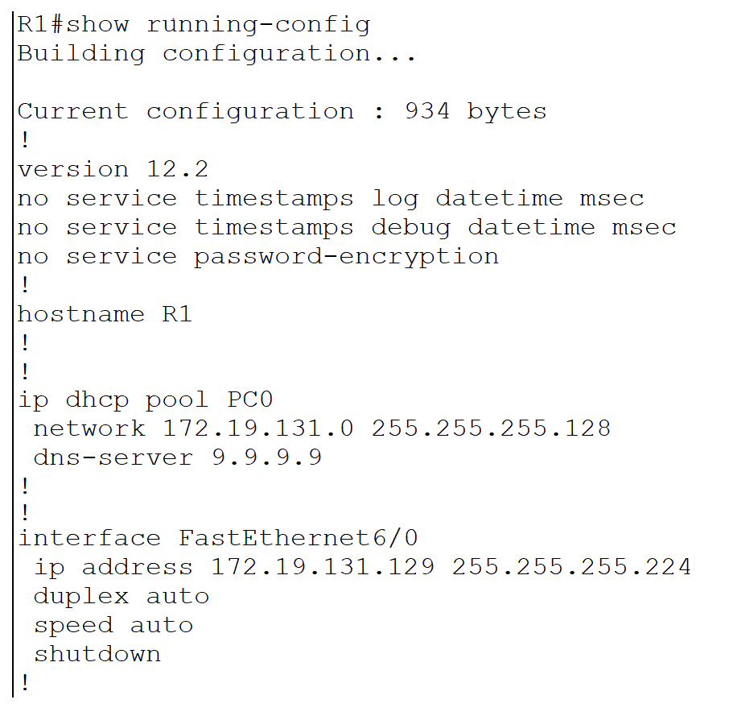
Figure (2)

Figure (3)

- Sachant que le routeur R1 a été configuré en tant que Serveur DHCP pour l’assignation dynamique des configurations réseaux des équipements des 3 sous réseaux : Rx_A, Rx_B et Rx_C, répondez aux questions suivantes :
  - Le PC0 pourra-t-il communiquer avec les PCs du Rx_A ou ceux du Rx_C ? Justifiez. (1,25pts) non, la passerelle par défaut n’est pas configurée
  - Le PC2 ne peut pas atteindre les PCs appartenant aux autres deux sous réseaux de l’entreprise. Donnez la cause de ce problème. (1,25pts) l’interface Fa6/0 qui connecte PC2 n’est pas activée (shutdown)

Exercice 3 (7 pts)
Soit la topologie suivante, relative au réseau de l’entreprise « Y ». L’entreprise a décidé de migrer vers IPv6, alors que le FAI utilise toujours un plan d’adressage en IPv4.

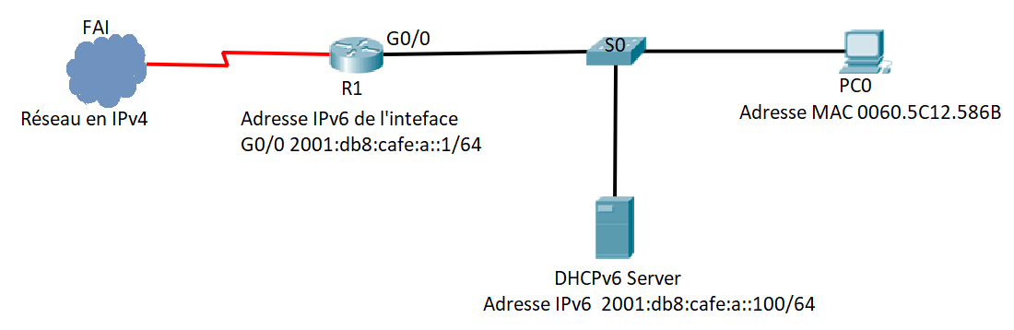
Figure. Topologie du réseau
- Proposez deux procédés pour assurer la cohabitation entre l’entreprise « Y » avec les réseaux externes. (1 pt) deux procédés parmi : Dual-stack, tunnelling, translation
- Quel est le type de l’adresse IPv6 que le PC0 se voit attribué, si le routeur R1 n’est pas encore configuré ? Déterminez la valeur de cette adresse. (0,75 pts) link local fe80 ::260 :5cff :fe12 :586b (Eui-64)
- Est-ce que la présence du routeur R1 est obligatoire pour l’attribution d’une adresse IPv6 unicast globale automatiquement à PC0 ? Justifiez votre réponse (0,75 pts) oui, car les échanges pour l’obtention de l’adresses unicast global se basent sur RA (envoyé par le routeur)
- A présent, on considère le scénario de l’attribution dynamique des configurations réseaux pour PC0 (Stateful DHCPv6)
  - Que faut-il configurer du côté du routeur afin d’activer ce mode (Stateful DHCPv6) ? (0,75 pts) activer le flag M (managed-config)
  - On vous demande de décrire les échanges effectués entre les entités (PC0, R1 et DHCPv6 Server) afin que le PC0 obtienne les configurations nécessaires, en complétant le tableau suivant : (15*0,25 pts)
Etape | Sens de l’envoi | Message échangé | Mode d’envoi
1 | PC0 R1 | RS | Multicast vers tous les routeurs
2 | R1PC0 | RA | Multicast vers tous les noeuds
3 | PC0 DHCP Server | Sollicit | Multicast vers tous les serveurs DHCPv6
4 | DHCP Server PC0 | Advertise | Unicast
5 | PC0 DHCP Server | Request | Unicast
6 | DHCP server PC0 | Reply | Unicast

